热量的综合计算
专题精练
1．(2016·德阳)有质量为5 kg，初温为15 ℃的水，吸热后温度升高到95 ℃，则需吸收的热量为1.68×10⁶J；如果这些热量由天然气燃烧来提供，则至少需要热值为4.0×10⁷ J/m³的天然气0.042m³.[水的比热容为4.2×10³ J/(kg·℃)]
2．(2016·东营)为了取暖，每天需要给房间供热4.2×10⁷ J．若流进房间散热器的水温是60 ℃，流出的水温是56 ℃，则每天需要2__500kg的水流经散热器．[水的比热容为4.2×10³ J/(kg·℃)]
3．(2016·济宁)完全燃烧100 g酒精所放出的热量为3×10⁶ J，若其放出的热量有70%被水吸收，能使10 kg的水从20 ℃升高到70℃.[c_{水}＝4.2×10³ J/(kg·℃)，q_{酒精}＝3.0×10⁷ J/kg]
4．(2016·无锡)太阳能路灯的灯杆顶端有太阳能电池板，它能将太阳能转化为电能．并向灯杆下方的蓄电池充电，供夜晚路灯照明．若在一段时间内，太阳光辐射到该太阳能电池板的能量为2.7×10⁷ J．这与完全燃烧0.9kg的煤放出的热量相当；这些能量经转化后，可供功率为35 W的路灯工作60 h，那么该太阳能路灯的能量转化率是28%．(煤的热值为3.0×10⁷ J/kg)
5．用两个相同的电热器给质量同为2 kg的物质甲和水加热，它们的温度随时间的变化关系如图所示，据此判断甲物质10 min吸收的热量为(C)
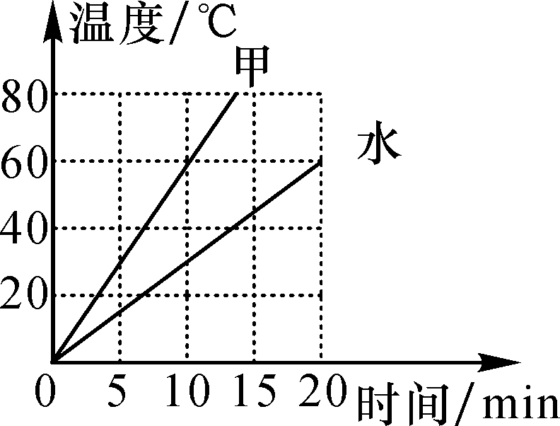
A．5.04×10⁵ J
B．4.2×10⁵ J
C．2.52×10⁵ J
D．条件不足，不能计算
6．(2016·南平)用电热水壶把1 kg的水从25 ℃加热到100 ℃，消耗的电能为3.6×10⁵ J．求：[c_{水}＝4.2×10³ J/(kg·℃)]
(1)这壶水加热到100 ℃需吸收的热量Q；
(2)该电热水壶的效率η.
解：(1)水吸收的热量：
Q_{吸}＝cmΔt＝4.2×10³ J/(kg·℃)×1 kg×(100 ℃－25 ℃)＝3.15×10⁵ J
(2)电热水壶的效率：
η＝×100%＝×100%＝87.5%

7．(2016·大连)用炉子烧水时，将10 kg的水从20 ℃加热到100 ℃，燃烧了0.5 kg的焦炭，水的比热容是4.2×10³ J/(kg·℃)，焦炭的热值是3.0×10⁷ J/kg.试求：
(1)水吸收的热量是多少？
(2)0.5 kg焦炭完全燃烧放出的热量是多少？
(3)炉子烧水的效率是多少？
解：(1)水吸收的热量Q＝cm(t－t₀)＝4.2×10³ J/(kg·℃)×10 kg×(100 ℃－20 ℃)＝3.36×10⁶ J
(2)Q＝mq＝0.5 kg×3.0×10⁷ J/kg＝1.5×10⁷ J
(3)η＝×100%＝×100%＝22.4%

8．(2016·德州)天然气灶使用方便、经济环保．在一个标准大气压下，天然气灶将一壶质量为3 kg、温度为20 ℃的水加热至沸腾，大约需要10 min，已知：水的比热容为4.2×10³ J/(kg·℃)，天然气的热值为3.5×10⁷ J/m³.求：
(1)水吸收的热量；
(2)若天然气完全燃烧放出的热量60%被水吸收，烧开这壶水需要多少天然气？
解：(1)在一个标准大气压下，水沸腾时的温度t＝100 ℃
水吸收的热量：
Q_{吸}＝cm(t－t₀)＝4.2×10³ J/(kg·℃)×3 kg×(100 ℃－20 ℃)＝1.008×10⁶ J
(2)由η＝得，天然气完全燃烧放出的热量：
Q_{放}＝＝＝1.68×10⁶ J
由Q_{放}＝qV得，烧开这壶水需要天然气的体积：
V＝＝＝4.8×10^{－2} m³

9．随着人们生活水平的日益提高，小汽车越来越多地走进了百姓人家．一辆使用汽油为燃料的小汽车，以72 km/h的速度在水平路面上匀速行驶时，发动机的实际功率为20 kW.若小汽车行驶的距离为100 km，汽油的热值q＝4.6×10⁷ J/kg，小汽车发动机的效率为25%.求小汽车在这段路程中：
(1)行驶了多少秒？
(2)发动机所做的功．
(3)消耗汽油的质量．
解：(1)小汽车的速度
v＝72 km/h＝20 m/s
运动的时间
t＝＝＝5 000 s
(2)发动机所做的功
W＝Pt＝20 000 W×5 000 s＝1×10⁸ J
(3)汽油完全燃烧释放的热量Q＝qm
又因为Q＝
故m＝＝＝kg＝8.7 kg
10．小明家里刚刚买了一种品牌太阳能热水器，打开外包装以后小明发现如表的数据：

真空管直  径长度  X(mm) | 70×1 800 | 规格(支管) | 15
外形尺寸  (mm) | 1 840×1 597×  1 765 | 保温层(mm) | 60
水管容  量(L) | 150 | 采光面积  (m²) | 2.1
(1)该太阳能热水器装满水后，盛有的水的质量是多少？
(2)已知我市向着阳光的地方每平方米的面积在1 h内得到太阳辐射能平均为3×10⁶ J．若每天接收太阳能的时间以8 h计算，该热水器一天可以接收到的多少的太阳能？
(3)热水器能把接收到的太阳能的50%转变成水的内能，则热水器装满水在正常情况下一天内能把初温为20 ℃的一箱水加热到多少℃？[已知c_{水}＝4.2×10³ J/(kg·℃)]
解：(1)由表格数据可知，水箱容量150 L，由ρ＝可得装满水后水的质量
m＝ρV＝1.0×10³ kg/m³×150×10^{－3} m³＝150 kg
(2)由题知，每平方米的面积在1 h内得到太阳辐射能平均为3×10⁶ J，该太阳能热水器采光面积2.1 m²
所以一天8小时的时间里可以接收到的太阳能：
E＝3×10⁶ J/(h·m²)×2.1 m²×8 h＝5.04×10⁷ J
(3)Q_{吸}＝ηE＝5.04×10⁷ J×50%＝2.52×10⁷ J
由Q_{吸}＝cmΔt可得，水升高的温度：
Δt＝＝＝40 ℃
水的末温为：t＝40 ℃＋20 ℃＝60 ℃

